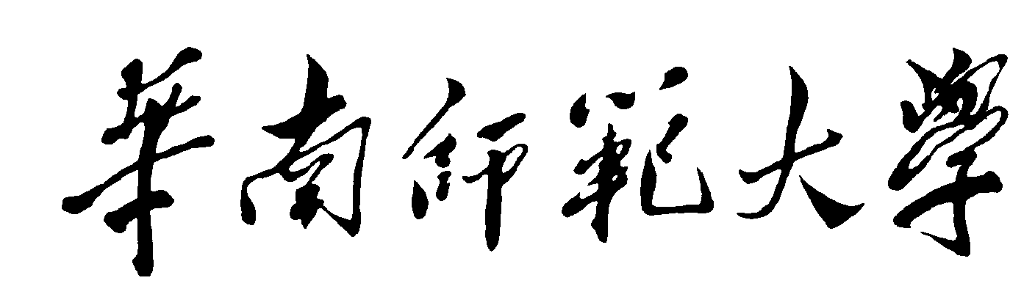

**《多媒体技术》课程项目**

**期 末 实 验 报 告**

所在学院：计算机学院

项目题目：踩点混剪勒布朗·詹姆斯和史蒂芬·库里音视频制作

项目组长：张玉先 20182131059

项目组员：李伟锐 20182131039

周湘杰 20182131117

所在班级：3人均在计算机学院软件方向4班

设计时间：2020年5月30日~2020年6月25日

1. **项目名称**

踩点混剪勒布朗·詹姆斯和史蒂芬·库里音视频制作

1. **项目的主题**

本视频主要是为了展现NBA两大巨星勒布朗·詹姆斯与史蒂芬·库里在NBA赛场上的激情表演和恩怨情仇。

1. **设计目的**

詹姆斯和库里在2015年到2018年连续4年在总决赛上相遇，两位在赛场上互相拼杀，互有胜负，库里以3:1更胜一筹，但两者的职业态度和拼搏精神都是值得人们学习和喜爱的。本项目组成员中有两位的粉丝，想以此制作一份视频来表达对两位的喜爱和敬佩。同时通过对本次音视频的制作，加深对音视频的理解和巩固对各种多媒体相关工具的使用和操作。

1. **视频制作简介**
2. 使用的工具

* Adobe Premiere
* Adobe After Effects
* FL Studio 20
* Photoshop
* 视频格式转换器

1. 制作过程
2. 选择音乐素材

首先在网络上寻找有意义的好踩点的音乐

在这里，我们选择了play with fire这首电音摇滚音乐，歌手为Sam Tinnesz，

选择这首歌的原因有：play with fire可以看成一句谚语，意为轻举妄动，鲁莽行事。在某些语境下也可以译为不计代价，无视后果，同时在音乐里女声有一种来自骨子里的冷血的感觉，冷酷又嗜血。男声有一种冷静的疯狂的感觉，高贵不失疯狂。这里的意境恰恰符合詹姆斯和库里为冲击总冠军不计代价，疯狂的拼搏的意味。

曲子可以在网易云免费下载。

1. 使用FL Studio 20 打开上面那首歌，在工具栏中选择一个鼓点，新建一个轨道，边聆听音乐边对在另一条轨道上根据听到的踩点打上选中的鼓点。

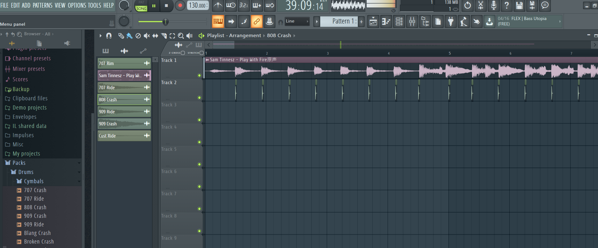

将两个轨道的音频分轨导出，生成wav或mp3文件

1. 做好音乐后，开始在网上寻找视频素材，因为音乐的鼓点多，需要的视频素材也多，大量的鼓点需要大量的素材，而且国内的下载有些许限制，我们的视频素材主要是从Youtube，腾讯视频和腾讯体育上下载的，具体的视频连接见附录。但视频的格式出现各种各样，无法导入的pr中去操作剪辑，使用视频格式转换器将每一个视频的格式转换为我们需要的MP4格式方便操作。
2. 下载大量素材后，由一位成员主剪，其他人员制作片头片尾

使用premiere剪视频的主体，具体步骤：

1. 将下载的素材一个个导入到pr中，将视频素材拖拽到剪辑轨道和左上角视频查看编辑框中
2. 播放编辑框中的视频，找到自己想要的片段给前后添加前后标记，直到视频播放完毕，如图

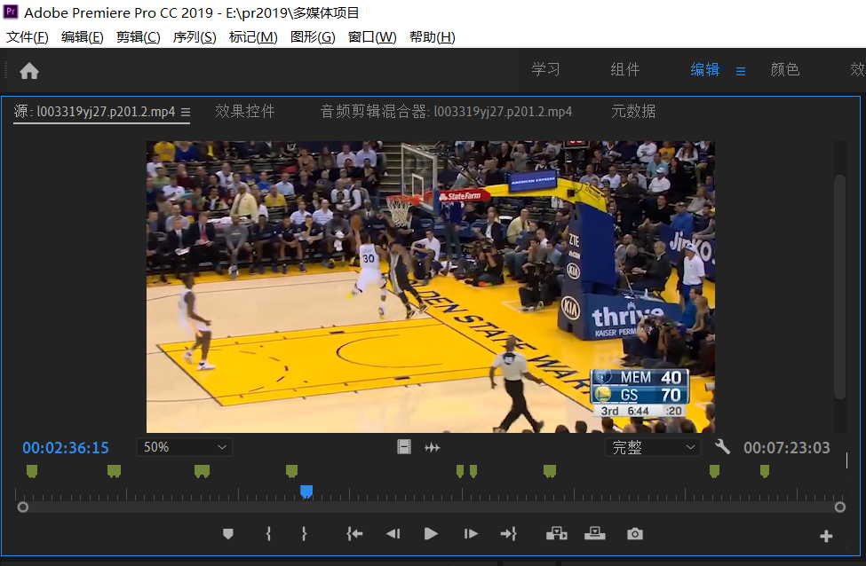

1. 在剪辑轨道的视频将出现同样的标记，沿着标记顺序剪断，将需要的片段拖拽到其他轨道进行保留。
2. 依次按此顺序操作其他视频，结束后轨道会出现混乱的一段段视频片段，如图

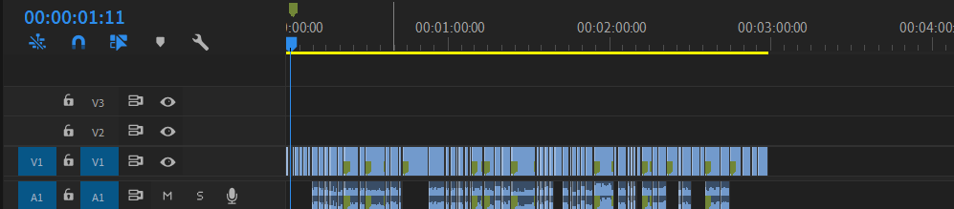

1. 将片段按照合理的顺序重新编排，使整个视频片段合理流畅不突兀，出现突兀的地方调整前后片段长短，使整个顺序合理
2. 将主音乐和已经敲好鼓点的音频放入下面两个音频轨道，如图

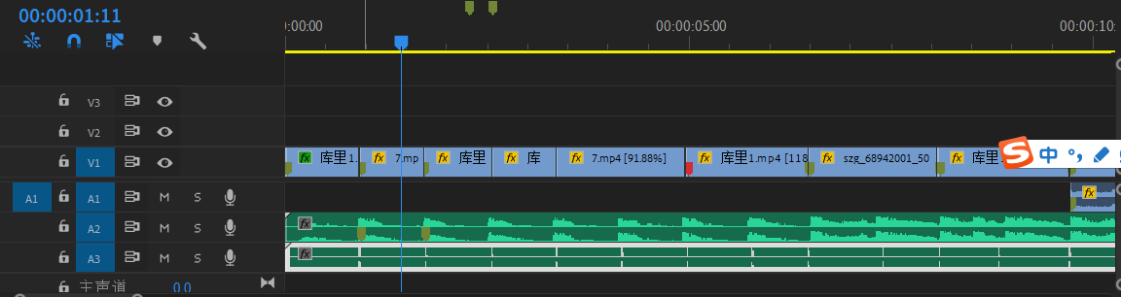

1. 将视频片段调整到鼓点开始位置，重新设置片段的时间持续速度长短，使片段恰好处于两个鼓点之间，若片段太长，重新调整片段顺序，使修改的时间不会太大而导致片段过快或过慢以致视频效果不好。
2. 调整好时间点后需要调整视频画质和效果等，依次给每个片段调整合适的滤镜和视频效果，使视频画质更加好，如图

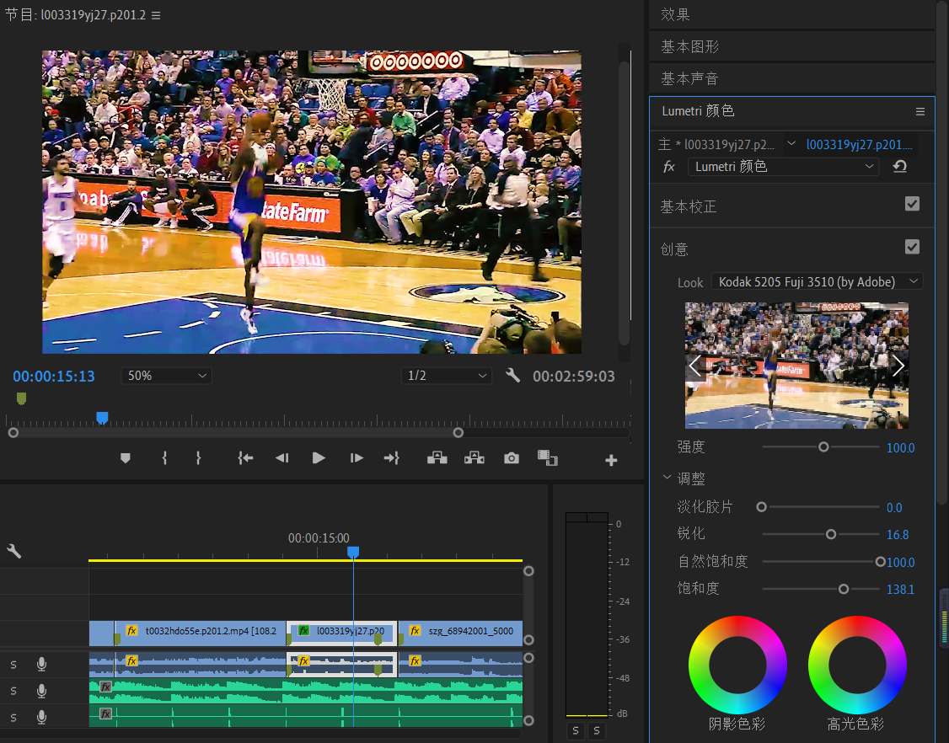

1. 画质调整好后整个主体视频剪辑基本完成，，调整好帧率和比特率避免出现掉帧情况影响观看将其导出MP4格式后加入其它成员制作好的片头片尾。
2. 在主剪人完成视频主体的同时，其他的成员制作视频的片头片尾，
3. 片头的制作：
4. 在百度图片上下载两位球星的图片素材（45张）
5. 将部分较暗的图片导入ps进行色彩的处理以及合成
6. 将所有图片都导入ae，新建合成1作为图片效果。批量处理为所有图片都添加由上之下的位置关键帧和定向模糊效果关键帧。将所有图片素材的持续时间截至4帧，右键选择关键帧辅助-图片序列。将所有图片排列好。快速翻动的图片效果制作完成。

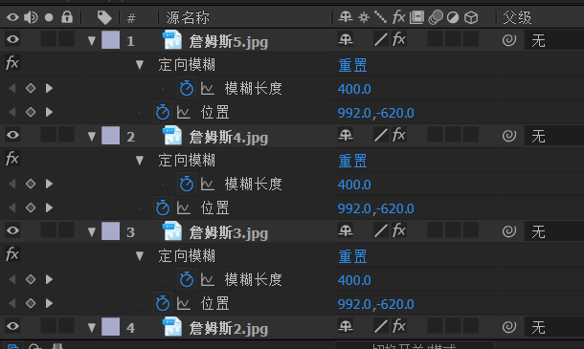

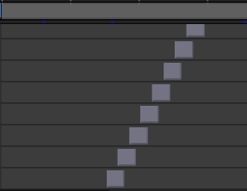

4）新建合成-文字，挑选合适的字体，输入大标题和小标题，矩形工具画出装饰线。也是为各图层添加关键帧或蒙版完成相应的动画效果

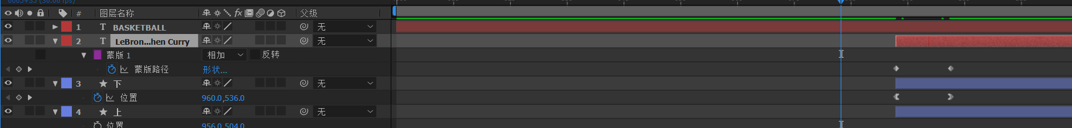

5）新建总合成，将图片合成和文字合成添加到总合成中。新建红色和黑色的固态层，制作红色和黑色缓入缓出的效果，加强视频的整体效果。文字层添加缩放关键帧和选择模板Alpha模式。导入裁剪好的音频。片头制作完成。

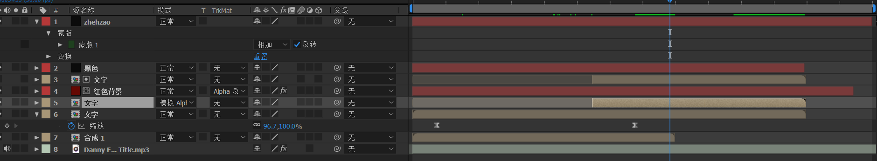

1. 片尾的制作：
2. 用Pr的旧版标题的字幕作为片尾
3. 合并三部分，查找不合适的地方替换，同时添加滤镜和其他的特效
4. 导出视频。
5. 撰写工程文档。
6. 上交作品和文档。

**附录1**

**视频素材，名字和url连接：**

[詹姆斯2018赛季十佳球]

<https://www.youtube.com/watch?v=slGG3PMMXvM>

[LeBron James Top 10 Plays of Career]

<https://www.youtube.com/watch?v=3zRqsy08YfM&t=13s>

[LeBron James Top 10 dunks career詹姆斯前十大暴力灌籃]

<https://www.youtube.com/watch?v=ViM-Kfkqqmo>

[VERY Best of LeBron James From the 2017-2018 NBA Regular Season and Playoffs]

<https://www.youtube.com/watch?v=f7MC64X27Es&t=4s>

[LeBron James' BEST PLAY from EVERY GAME (2017-2018)]

<https://www.youtube.com/watch?v=NyDC48eglYo&t=80s>

[LeBron James ULTIMATE Mixtape | 2017-2018]

<https://www.youtube.com/watch?v=6fQk1Od5kUw>

[LeBron James ULTIMATE Mixtape | 2016-2017]

<https://www.youtube.com/watch?v=yZUUItxjpz4>

[库里已超越地球人 库里本赛季史诗级表现集锦]

<https://v.qq.com/x/cover/wpmls54sp346b29/p0019lptnvp.html>

[史蒂芬-库里20大经典瞬间 读秒绝杀缔造勇士王朝]

<https://v.qq.com/x/cover/mzc0020070va9to/w0032xhqmqd.html>

[勇士队魂史蒂芬库里的最佳瞬间 超远三分绝杀雷霆极限超远射穿骑士]

<https://v.qq.com/x/cover/otyvvz9w2g189xf/l003319yj27.html>

[超远三分的王！ 库里生涯超远三分集锦（下）]

<https://v.qq.com/x/cover/mzc00200mwkiqxo/t0032hdo55e.html>

[还记得那年的骑勇大战吗？ 詹姆斯库里对位超燃混剪]

<https://v.qq.com/x/cover/mzc00200xsb0v8k/b0032b6j956.html>

[詹姆斯站着就把库里冒了库里被晃被冒集锦]

<https://v.qq.com/x/page/x0321hiumio.html>

[总冠军最有希望一季！詹姆斯2019-20赛季精彩50佳球]

<https://v.qq.com/x/cover/mzc002001f514i0/h0949a7zg2l.html>